ЛЕКЦИЯ 22 БАРИЧЕСКОЕ ПОЛЕ

1 Понятие об атмосферном давлении
2 Распределение давления в пространстве
3 Измерение атмосферного давления

1 Понятие об атмосферном давлении

Атмосфера, окружающая земной шар, оказывает давление на поверхность земли и на все предметы, находящиеся над землей. В покоящейся атмосфере давление в любой точке равно весу вышележащего столба воздуха, простирающегося до внешней периферии атмосферы и имеющего сечение, равное единице.
В метеорологии давление выражают в гектопаскалях (гПа) с точностью до десятых долей. Но так как атмосферное давление измеряется высотой ртутного столба, уравновешивающего это давление, то применяется еще и внесистемная единица – миллиметр ртутного столба (мм рт. ст.): 1 мм рт. ст. = 1,333 гПа; 1 гПа = 0,75 мм рт. ст.
Давление, измеренное на метеорологических станциях ртутным барометром, приводят к температуре 0 °С, ускорению свободного падения на широте 45° и к уровню моря.
С высотой атмосферное давление понижается. Изменение давления на единицу высоты называется вертикальным градиентом атмосферного давления:

G_{B} = - ΔP / ΔZ

где ΔР – разность давления на двух уровнях; ΔZ – разность высот

При определении вертикального градиента давления за единицу высоты принимают 100 м.
Величина градиента зависит от давления и температуры воздуха. Поэтому наибольшие вертикальные градиенты давления наблюдаются в нижнем слое атмосферы, особенно при низких температурах, а с высотой они быстро уменьшаются.
Величина, обратная вертикальному градиенту давления – барическая ступень. Барическая ступень – это высота h, на которую нужно подняться или опуститься, чтобы давление изменилось на единицу давления, и выражается в м/гПа или м/мм рт. ст.:

h = - (ΔZ / ΔP)

При одном и том же давлении барическая ступень больше в теплом воздухе, чем в холодном.
При помощи барической ступени можно вычислить относительную высоту местности или построек:

h = DH (P₁–P₂),

где h – высота; DH – барическая ступень, P₁ – давление у подножья, P₂ – давление у вершины
Разность давления на разных высотах можно определить с помощью барометрической формулы:

Z₂ – Z₁ = 18400 (1 + άt) lgP₁/P₂

где Z₂ и Z₁ – высоты верхней и нижней точек; ά – коэффициент расширения воздуха (=0,004); t – средняя по высоте слоя температура воздуха, °С; Р₁ и Р₂ – давление на верхнем и нижнем уровнях.

С помощью барометрической формулы решаются следующие задачи:
- приведение давления к уровню моря;
- вычисление распределения давления по высоте;
- определение превышений по разности давления (барометрическое нивелирование).

2 Распределение давления в пространстве

Распределение давления в пространстве представляют с помощью изобарических поверхностей.
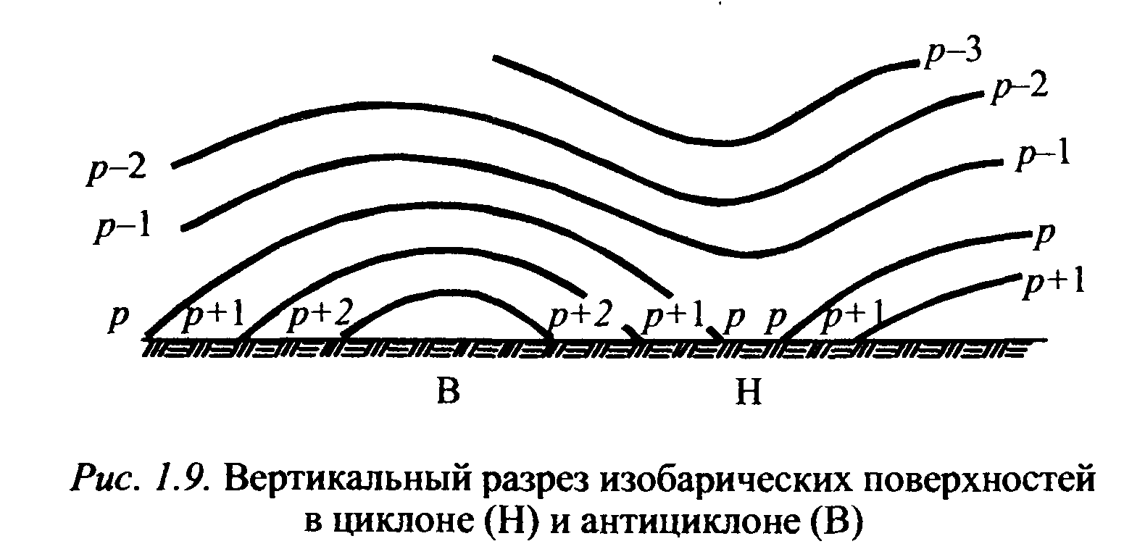
Изобарическая поверхность – это поверхность, давление всех точек которой одинаково. Вследствие изменения температуры и давления в горизонтальном направлении изобарические поверхности не параллельны друг другу и земной поверхности и по своей форме очень разнообразны. В одних местах изобарические поверхности прогибаются вниз, образуя «котловины», в других – они выгибаются вверх, образуя «холмы» (рис.).
Изобары – это линии пересечения изобарических поверхностей с уровенной поверхностью, т.е. это линии, соединяющие точки с одинаковым давлением. На синоптических картах изобары проводят через равные интервалы давления, обычно через 5 гПа.
В зависимости от формы изобар и распределения давления различают следующие виды барических образований (рис.).
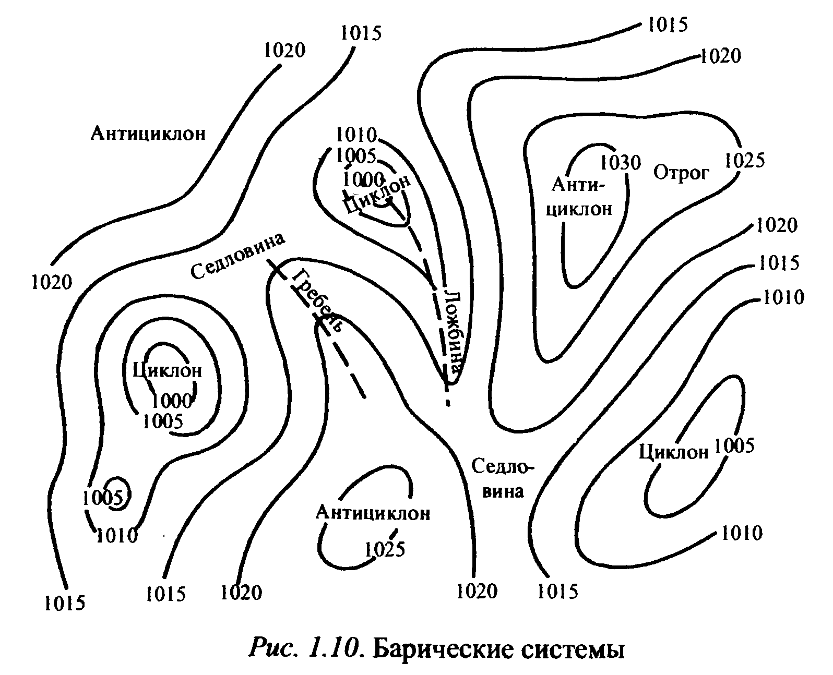
Области замкнутых изобар с минимальным давлением – барические минимумы, или циклоны. В области барического минимума давление возрастает от центра к периферии. Области замкнутых изобар с повышенным давлением в центре – барические максимумы, или антициклоны. В области барического максимума давление от центра к периферии убывает.
Ложбина – это связанная с циклоном и вытянутая от его центра полоса пониженного давления, вклинивающаяся между двумя областями повышенного давления.
Гребень – это связанная с антициклоном и вытянутая от его центра полоса повышенного давления, расположенная между двумя областями пониженного давления.
Седловина – это барическая область, заключенная между двумя циклонами и двумя антициклонами, расположенными в шахматном порядке.
Горизонтальные размеры барических образований составляют от нескольких сотен до нескольких тысяч километров. Их вертикальная протяженность достигает нескольких километров.
В циклоне изобарические поверхности прогнуты вниз в виде воронок, а в антициклоне – выгнуты вверх в виде куполов.
На расположение изобарических поверхностей в пространстве большое влияние оказывает температура воздуха. При одинаковом давлении у земной поверхности одни и те же изобарические поверхности в тёплом воздухе лежат выше, чем в холодном и имеют наклон в сторону холодного воздуха (в холодном воздухе, как более плотном, давление с высотой уменьшается быстрее, чем в тёплом).
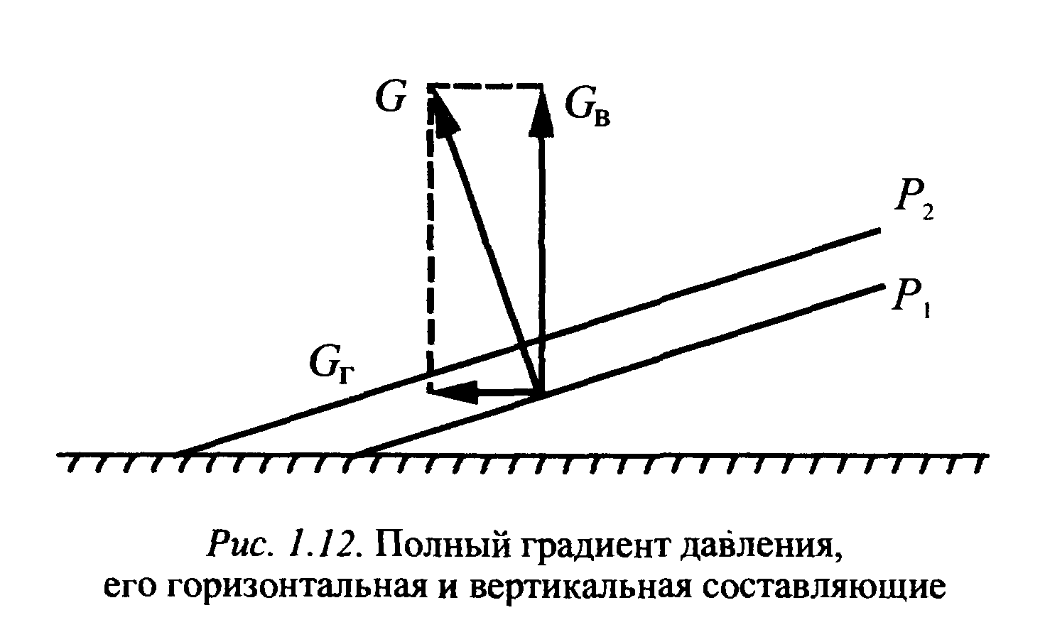
Количественное изменение давления в пространстве характеризуется полным градиентом давления G, который представляет собой вектор, направленный по нормали к изобарической поверхности в сторону убывания давления, а по величине равный изменению давления на единицу расстояния (рис.). Полный градиент давления можно разложить на вертикальную и горизонтальную составляющие.
В атмосфере давление в вертикальном направлении изменяется во много раз быстрее, чем в горизонтальном. Поэтому изобарические поверхности наклонены к горизонту под углом, составляющим всего несколько секунд и лишь иногда минут.
Горизонтальный градиент давления характеризует изменение давления в горизонтальном направлении. Так как линии пересечения изобарических поверхностей с горизонтальной поверхностью являются изобарами, то можно сказать, что горизонтальный градиент давления на определенном уровне представляет собой вектор, направленный по нормали к изобаре в сторону низкого давления, а по величине равный изменению давления на единицу расстояния:

G = - (ΔP / Δn)

где ΔР – разность давления между двумя точками, находящимися на нормали к изобаре; Δn – расстояние между ними Знак «–» показывает, что в горизонтальном направлении давление убывает

Чем меньше расстояние между изобарами, тем больше горизонтальный градиент давления. За единицу горизонтального расстояния при определении градиентов принимается расстояние на уровне моря, соответствующее 1° по меридиану, т.е. 111 км (в практических расчетах – 100 км). Тогда горизонтальный градиент давления имеет размерность гПа/100 км.
Атмосферное давление в каждой точке земной поверхности не остается постоянным. Наиболее явно наблюдаются непериодические изменения давления, причиной которых являются перемещения барических образований, а также адвекция тепла или холода. Эти изменения могут быть плавными и небольшими или большими и резкими. За сутки давление может меняться на 20-30 гПа.
На фоне непериодических изменений давления выделяются также и периодические суточные, и годовые его колебания.
В суточном ходе давления обнаруживаются два максимума и два минимума. Максимумы отмечаются в 10 и 22 ч, а минимумы – в 4 и 16 ч. Суточный ход давления наиболее четко выражен в тропических широтах, где его амплитуда составляет 3-4 гПа. В умеренных широтах – 0,3-0,6 гПа (суточный ход давления сильно перекрывается непериодическими изменениями, связанными с прохождением циклонов и антициклонов).
Годовой ход давления обнаруживается по средним месячным его значениям. В средних широтах амплитуда годового хода давления больше, чем в экваториальных. Над континентами в соответствии с годовым ходом температуры годовой ход давления выражен сильнее, чем над океанами, а характер его обратен океаническому.
Над континентами максимум давления отмечается зимой, а минимум – летом. Над океанами – наоборот.
Глобальное распределение атмосферного давления на Земле характеризуется чередованием четко определенных зон высокого (тропики, полюса) и низкого (экватор, умеренные широты) давления. Эти зоны распадаются на замкнутые области – высокого давления (барические максимумы) и низкого давления (барические минимумы). Барические максимумы (Азорский, Гавайский, Азиатский и др.) и минимумы (Исландский, Алеутский и т.д.) играют значительную роль в циркуляции атмосферы и установлении климата и погодных условий той или иной области Земли.

3 Измерение атмосферного давления

Барометры станционные чашечные ртутные СР-А и СР-Б. Пределы измерений для первой модели от 810 до 1070 гПа, для второй – от 680 до 1070 гПа. Максимальная погрешность измерения не более ±0,5 гПа.
Эти барометры имеют калиброванную стеклянную трубку диаметром 7,2 мм, длиной 800 мм, запаянную с верхнего конца и заполненную под вакуумом очищенной ртутью. Нижний конец трубки подсоединен к чашке, состоящей из трех частей. Средняя часть чашки имеет диафрагму с отверстиями, которая служит для гашения колебаний ртути, что исключает попадание воздуха в барометрическую трубку. С атмосферным воздухом барометр сообщается через отверстие в крышке чашки, закрывающееся винтом. Трубка защищена металлической оправой, на которой нанесена шкала.
В прорези оправы имеется подвижный нониус, который перемещается вращением кремальеры. Нониус позволяет брать отсчеты с точностью до 0,1 деления основной шкалы. На оправе укреплен термометр (термометр-атташе) для определения температуры ртути барометра, а сверху на оправе имеется кольцо для подвешивания барометра на месте установки.
Барометр-анероид. Относится к деформационному виду приборов для измерения атмосферного давления. Чувствительным элементом в таких барометрах является анероидная коробка (барокоробка), преобразующая изменения атмосферного давления в линейные перемещения (деформации).
Анероидная коробка состоит из 2 спаянных или сваренных по периметру круглых мембран (диаметром 30-80 мм), имеющих жесткие центры с крепёжными ножками. Из отдельных коробок, скреплённых между собой, могут собираться блоки. Чувствительность блока равна суммарной чувствительности составляющих её коробок.
Деформации коробки при изменении атмосферного давления через передаточный механизм вызывают перемещение стрелки относительно делений шкалы.
Барометры-анероиды уступают в точности ртутным.
Наиболее распространены барометры-анероиды БАММ (погрешность измерения ±2,5 гПа при температуре от -10° до +40°С; и МД-49-2 (погрешность измерения ±0,8 гПа температуре от -40° до +40° С).
Барограф метеорологический М-22. Предназначен для непрерывной регистрации атмосферного давления. Пределы измерения от 780 до 1060 гПа, погрешность измерения ±1-2 гПа. Может работать при температуре воздуха от -10 до +45 °С. Чувствительный элемент – блок из анероидных коробок.
Механизм вращения барабана такой же, как у термографа и гигрографа. В барографах обычно применяется недельный часовой механизм (один оборот барабана за 176 ч).

